附件3
会场地址位置图
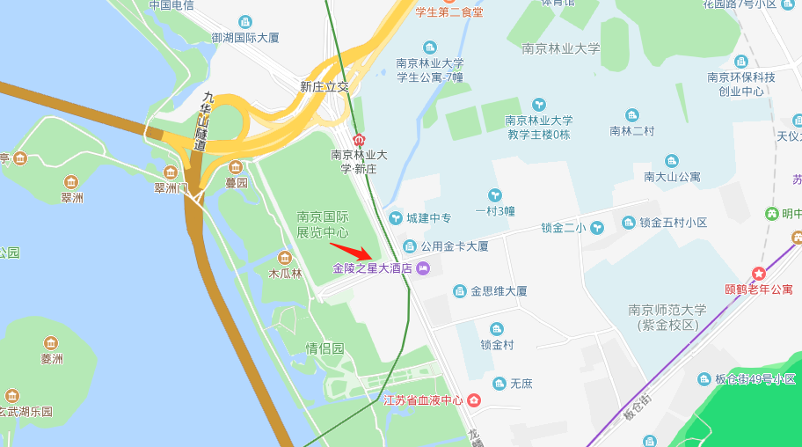

南京金陵之星大酒店：
地址：南京市龙南京市龙蟠路169 号，距南京国际会展中心主会场300米。

